Université Ibn khaldoun Tiaret

Faculté des Mathématiques et Informatique

Département Informatique

Master Génie Logiciel

29/10/2018

La journalisation des transactions des bases de données

Compte rendu TP2 Ex1 DBA & DM

**Les membres du groupe :**

ZEGAI Houari

**Enseignant :**

Mr.OUARED Abdelkader

1. Objective du TP:

Faire les transactions et apprendre comment ça fonctionnée est le rôle de AUTOCOMMIT, SAVEPOINT et ROLLBACK, et apprendre comment faire un journal d’historique.

1. Exécution de premier script SQL :
   1. Pour exécuter les requêtes on â besoin de créer la table ‘R’ qui contient 2 column ‘a’ et ‘b’ la photo suivante démontre la création de la table :

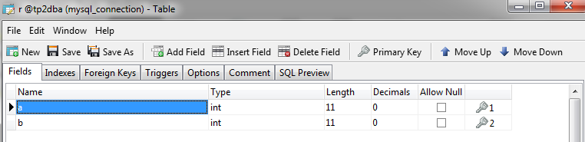

Après on a taper ces lignes de script SQL dans l’éditeur de requête et on a exécuté la :

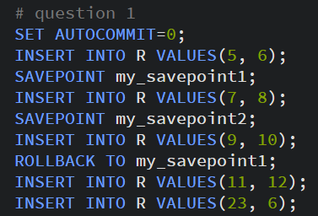

Résultat et observation : aucun résultat effectué (0 résultat).

Interprétation des résultats : aucun résultat car on a arrêté AUTOCOMMIT (valeur 0 c’est ta dire ‘false’), et on n’a pas mettre le command ‘COMMIT’

* 1. On a essayé d’ajouter le command ‘COMMIT’ à la fin de script précédent :

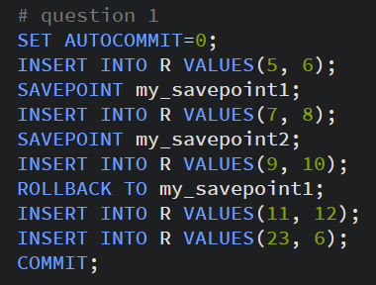

Résultat et observation : voilà le résultat dans la photo suivant :

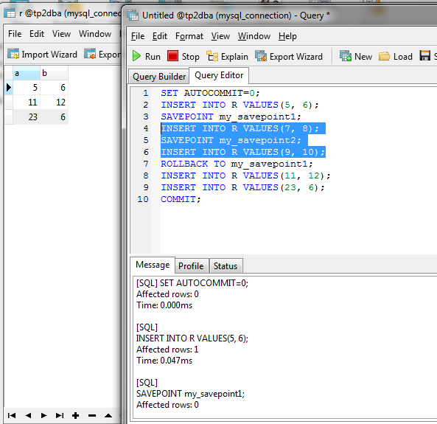

Interprétation des résultats : le SGBD exécuté pas le script si on pas mettre ‘COMMIT’, car on a changé la valeur par default de ‘AUTOCOMMIT’, et on a remarqué que les lignes qui on a sélectionnées dans la photo précédente n’exécute pas car on a mètre ‘ROLLBACK’ est ce command annule tous les command qui l’est entre ROLLBACK et le SAVEPOINT qui on a mentionné dans la command ROLLBACK,

* 1. Pour exécuter les requêtes suivant on â besoin de créer la table ‘Ville’ qui contient les colonnes ‘cp’, ‘nom’ et ‘ville’ la photo suivant démontrer la table qui on a créé :

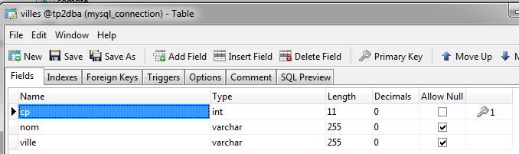

Après on a taper ces lignes de script SQL dans l’éditeur de requête et on a exécuté la :

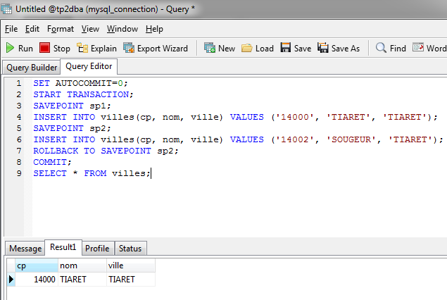

Résultat et observation : exécute seulement la première insertion.

Interprétation des résultats : Le même scénario de résultat précédent on a remarqué que ‘ROLLBACK’ annule tous les command qui l’est entre ROLLBACK et le SAVEPOINT qui on a mentionné dans la command ROLLBACK.

1. Conclusion :

La command COMMIT il est important pour l’exécution de la transaction si on changé la valeur par default (1 => true) de la command AUTOCOMMIT, est la command ROLLBACK annule toute les opération qui est entre ROLLBACK et le SAVEPOINT qui on a mettre le nom dans le ROLLBACK.

PS : Je s’ai qui il y’a beaucoup erreur dans cette compte rendu est je suis désole, insh’Allah je vais essayer d’améliorer mon français, merci.